# Gua de aprendizaje – Terapia Ocupacional

|  |  |  |  |
| --- | --- | --- | --- |
| Nombre del estudiante |  | Curso | 2do Básico |
| **Fecha** | 8 al 12 mayo |
| Actividad | cognitiva | ***Programa de Integración Escolar*** | |
| Profesional | Estefania Catalina Fieldhouse Fieldhouse |

Actividad N° 10

1. **Intrucciones de la actividad:** Encierra en un circulo.

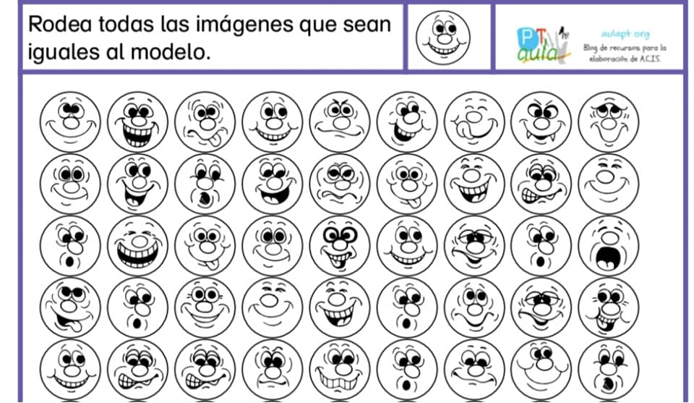

1. **Instrucciones de la actividad**: Anota la cantidad de animales que hay en la imagen.

1. Imagen que contiene texto, periódico, papel, teléfono

   Descripción generada automáticamente**Instrucciones de la actividad**: Marca con un ticket los objetos encontrados.

**Calcetas**